Sistema de gestión de rutinas de entrenamiento personalizadas

Tarea Evaluativa 2 de PARADIGMAS DE PROGRAMACIÓN

Estudiante: Iván Andrés Mandiola González | RUT: 19.348.740-8 | NRC: 13046 Profesor: Juan Calderón Maureira | Fecha de entrega: Jueves 28 de mayo, 2026.

Introducción

Este informe detalla cómo se adaptó y evolucionó el sistema de gestión de rutinas de entrenamiento, pasando de un programa de consola en C++ a una aplicación gráfica de escritorio en Java usando la biblioteca Swing. La idea principal de este trabajo es poner en práctica los conceptos de programación orientada a objetos (POO), modularidad y programación orientada a eventos. El objetivo es crear un programa con ventanas interactivas que administre el catálogo de ejercicios cargándolos desde un archivo de texto, y que genere rutinas automáticas respetando las mismas reglas anteriores, como la validación de niveles y evitar que los ejercicios se repitan en semanas seguidas. En las siguientes secciones se explica cómo se estructuró el código en paquetes, las decisiones de diseño tomadas y lo aprendido al final del proceso.

Descripción de la solución

Para resolver esta segunda parte y mantener el orden, se armó una arquitectura dividida en dos grandes módulos o paquetes: core (la lógica del backend) y gui (la interfaz gráfica del frontend).
En el paquete core, mantuvimos la misma lógica de herencia que venía del trabajo anterior. Se creó la clase principal Ejercicio y sus cuatro subclases hijas (Cardiovascular, Fuerza, Equilibrio y Resistencia). La diferencia clave es que ahora los datos no se ingresan a mano, sino que la clase administradora Entrenamientos lee un archivo .txt o .csv usando un BufferedReader. Se agregaron validaciones con bloques try-catch para asegurar que el programa no colapse si el archivo no existe o le faltan datos en alguna línea. Los ejercicios válidos se guardan en la memoria RAM usando la estructura Vector.
Por el lado del paquete gui, se crearon cinco ventanas principales usando JFrame. En vez de usar el diseñador visual automático, se decidió armar los componentes por código (botones, paneles, áreas de texto) para tener un control total de la interfaz. La comunicación entre las ventanas y la lógica central se logró mediante el modelo de notificación-suscripción (eventos), usando ActionListeners con expresiones lambda. Así, cuando el usuario hace clic en el botón "Crear rutina", la interfaz gráfica le avisa al backend que haga el cálculo interno y luego le pasa los resultados a la siguiente pantalla para revisarlos uno por uno.
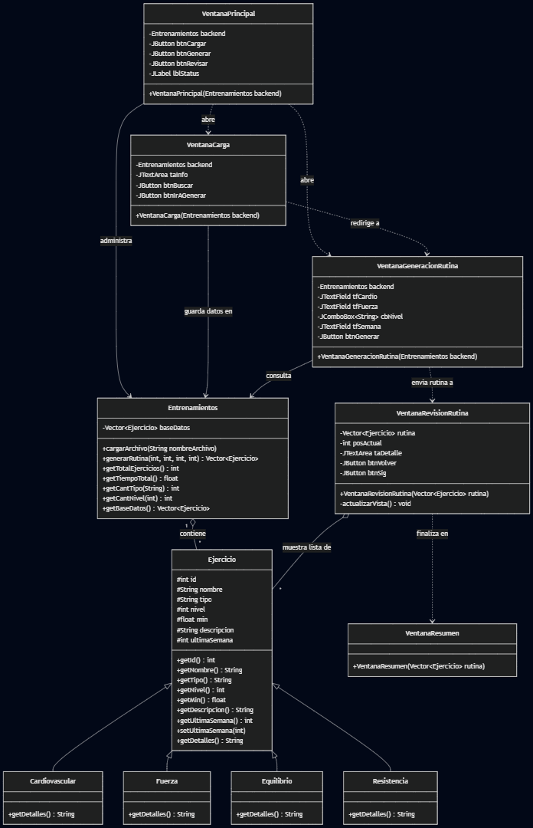

Conclusión
Hacer este sistema sirvió para entender en la práctica cómo separar la lógica matemática y de datos de un programa de lo que el usuario finalmente ve en la pantalla. Se logró cumplir con todo lo que pedía el enunciado de la Tarea 2, especialmente con las validaciones al cargar el archivo de texto y con la lógica para navegar por la rutina final.
A nivel personal, como estudiante, esta tarea fue clave para perderle el miedo a las interfaces gráficas y al lenguaje Java. Entender cómo conectar un simple botón con una función compleja del backend usando eventos hizo que conceptos teóricos de la materia, como la "programación orientada a eventos", tuvieran mucho sentido y utilidad real.
Finalmente, mantener la misma estructura de clases hijas y herencia del trabajo anterior demostró ser una muy buena idea. Comprobó que cuando el código está bien pensado y modelado desde el principio usando POO, es muy fácil adaptarlo y escalarlo a un entorno completamente nuevo sin tener que desarmar la lógica que ya funcionaba.

